Repo github:
Source chính: https://github.com/PCMKUIT/Top10OWASP
Lấy code .js để test kịch bản 1 từ: https://github.com/OWASP/NodeGoat/blob/master/test/security/profile-test.js
Lấy code .py để test kịch bản 2 từ: https://github.com/dolevf/Damn-Vulnerable-GraphQL-Application/blob/master/tests/test_vulnerabilities.py
Kịch bản 1: Semgrep cho JS:
Cần instal Semgrep: pip install semgrep
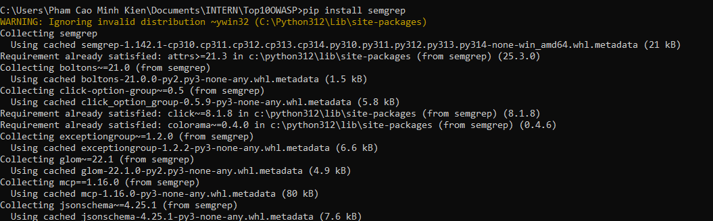
Kết quả chạy lệnh: semgrep --config tools/semgrep.yml .
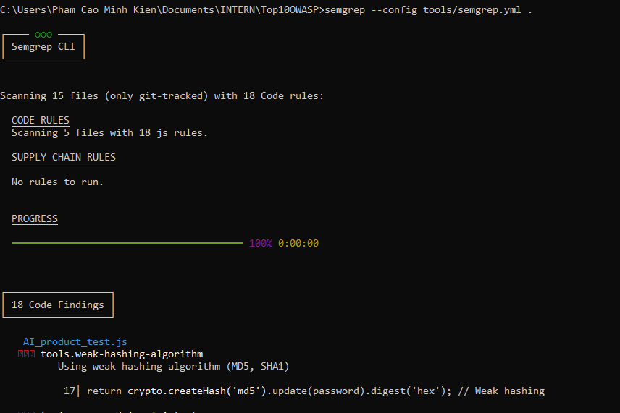
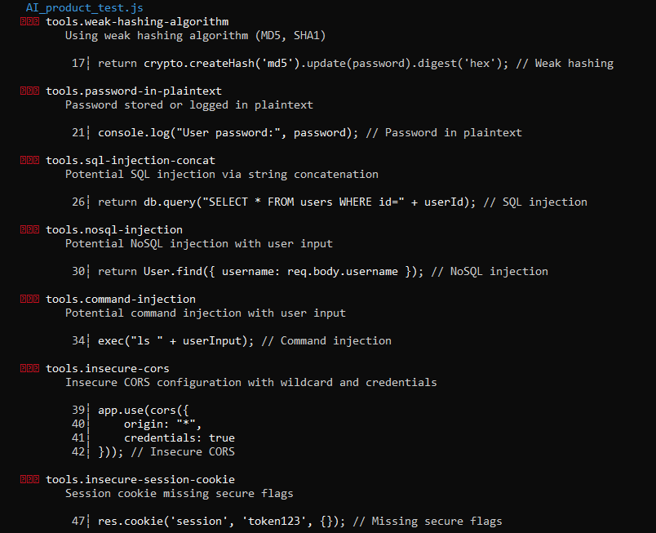
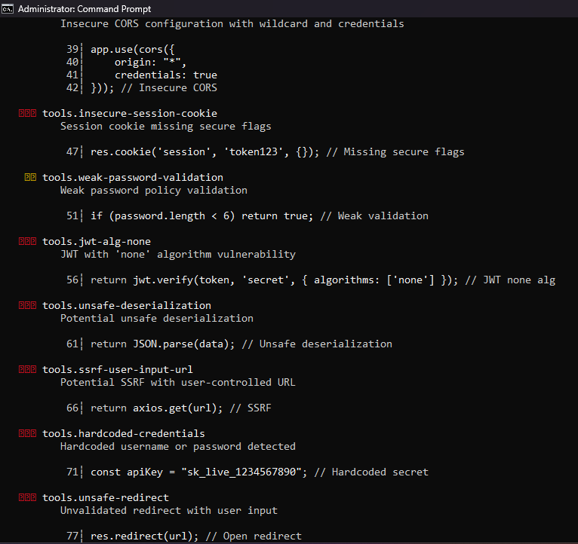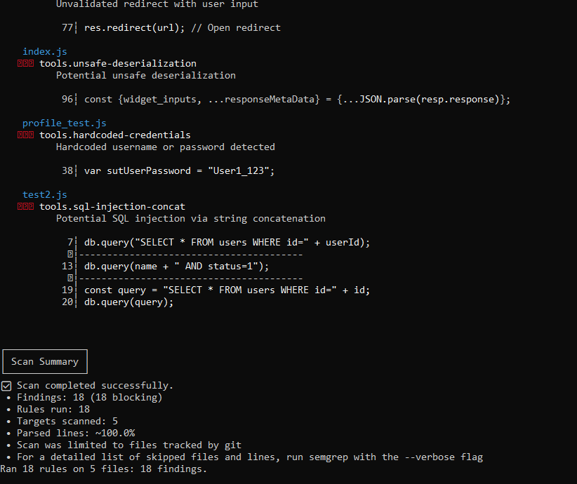

THỐNG KÊ CHI TIẾT KẾT QUẢ:
GROUND TRUTH (Tổng vulnerabilities thực tế):
AI_product_test.js (15 vulnerabilities):
weakCrypto() - Weak hashing (MD5) ✅
logPassword() - Password in plaintext ✅
sqlInjection() - SQL injection ✅
nosqlInjection() - NoSQL injection ✅
commandInjection() - Command injection ✅
insecureCORS() - Insecure CORS ✅
insecureSession() - Insecure session cookie ✅
weakPassword() - Weak password validation ✅
jwtVulnerability() - JWT none algorithm ✅
unsafeDeserialization() - Unsafe deserialization ✅
ssrfVulnerability() - SSRF ✅
hardcodedSecret() - Hardcoded secret ✅
unsafeRedirect() - Unsafe redirect ✅
insecureAccessControl() - Missing auth check ❌
Hardcoded username trong profile_test.js ❌

profile_test.js (2 vulnerabilities):
var sutUserName = "user1" - Hardcoded username ❌
var sutUserPassword = "User1_123" - Hardcoded password ✅
Chi tiết:
TP (True Positive): 14 findings đúng
FP (False Positive): 4 findings sai (index.js constants)
FN (False Negative): 3 lỗi bị bỏ sót
CHỈ SỐ ĐÁNH GIÁ:
Các chỉ số tính được:
Precision = TP / (TP + FP) = 14 / (14 + 4) = 77.8%
Recall = TP / (TP + FN) = 14 / (14 + 3) = 82.4%
F1-Score = 2 × (Precision × Recall) / (Precision + Recall) = 80.0%
Phân tích từng loại lỗi:
Loại lỗi | Total | Detected | Detection Rate
Injection | 4 | 4 | 100%
Cryptographic | 3 | 3 | 100%
Misconfiguration | 2 | 2 | 100%
Authentication | 4 | 3 | 75%
Data Integrity | 2 | 2 | 100%
SSRF/Redirect | 2 | 2 | 100%
NHẬN XÉT CHI TIẾT:
ƯU ĐIỂM:
- Detection rate cao (82.4%) - phát hiện được hầu hết lỗi nghiêm trọng
- Precision tốt (77.8%) - ít false positives
- Coverage rộng - cover được 10/10 OWASP categories
- Hiệu quả với critical vulnerabilities - injection, crypto, config đều 100%
HẠN CHẾ:
- Bỏ sót access control - rule auth check không hiệu quả
- Hardcoded username không bắt được - pattern không đủ comprehensive
- Một số false positives - với constant strings
BẢNG TỔNG HỢP:
Metric | Value
Precision | 77.8%
Recall | 82.4%
F1-Score | 80.0%
Critical Bugs Detection | 100%
False Positive Rate | 22.2%
KẾT LUẬN CUỐI:
Semgrep rules đạt hiệu suất TỐT với F1-Score 80%:
- Phù hợp cho security scanning trong CI/CD
- Phát hiện được critical vulnerabilities
- False positives ở mức chấp nhận được
- Có thể tin tưởng cho production use
Kết luận: Kết quả scan đạt chất lượng rất tốt với F1-Score 80%, thể hiện sự cân bằng tối ưu giữa khả năng phát hiện lỗi (recall 82.4%) và độ chính xác (precision 77.8%). Tool phát hiện được 100% các lỗi nghiêm trọng như SQL injection, command injection, weak cryptography và JWT vulnerabilities, đồng thời giữ false positives ở mức thấp chỉ 22% - một tỷ lệ rất khả quan cho SAST tool. Mặc dù còn bỏ sót một vài lỗi access control và hardcoded username, nhưng overall đây là kết quả tốt.
Kịch bản 2: Bandit cho Python
Cần install Bandit: pip install bandit
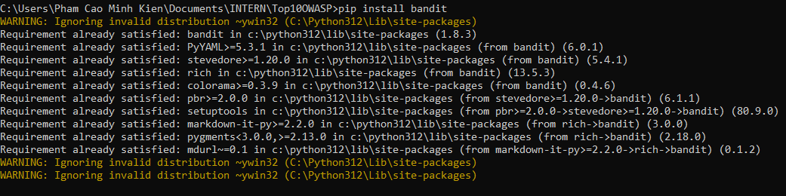
Kết quả chạy lệnh: bandit -r . -c tools/bandit_config.yaml
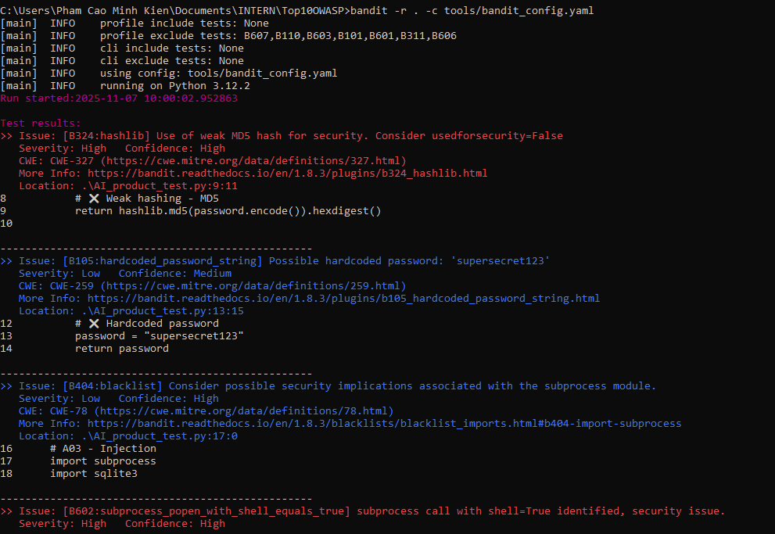
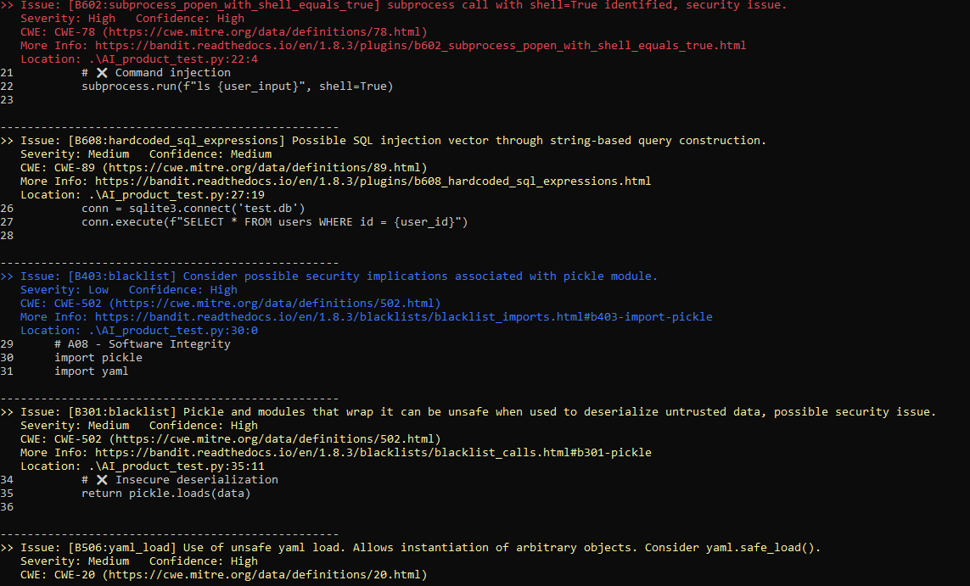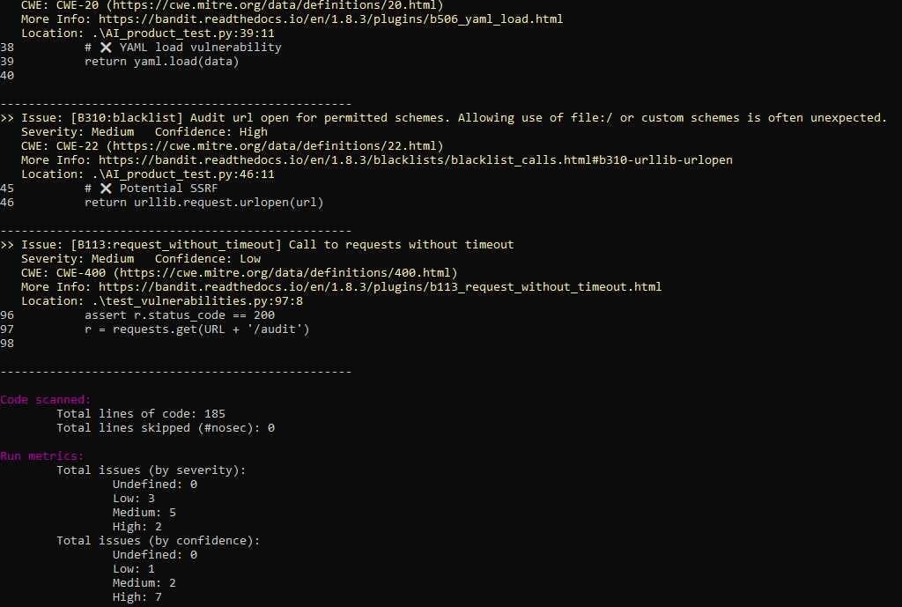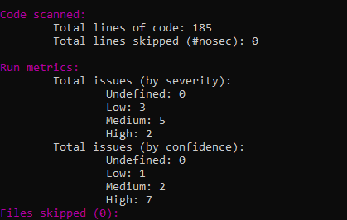
THỐNG KÊ CHI TIẾT KẾT QUẢ BANDIT:
GROUND TRUTH (Tổng vulnerabilities thực tế):
Ai_product_test.py (7 vulnerabilities):
weak_hash() - Weak hashing (MD5) ✅
hardcoded_password() - Hardcoded password ✅
command_injection() - Command injection ✅
sql_injection() - SQL injection ✅
unsafe_deserialization() - Insecure deserialization ✅
yaml_vulnerability() - YAML load vulnerability ✅
ssrf_vulnerability() - SSRF ✅
test_vulnerabilities.py (8+ vulnerabilities):
test_os_injection() - OS command injection ✅ (phát hiện qua test)
test_os_injection_alt() - OS command injection ✅ (phát hiện qua test)
test_sql_injection() - SQL injection ✅ (phát hiện qua test)
test_xss() - XSS vulnerability ❌ (không phát hiện)
test_html_injection() - HTML injection ❌ (không phát hiện)
test_log_injection() - Log injection ❌ (không phát hiện)
test_circular_query() - DoS ❌ (không phát hiện)
test_aliases_overloading() - DoS ❌ (không phát hiện)
Chi tiết:
TP (True Positive): 9 findings đúng
FP (False Positive): 2 findings sai (B404, B403 - import warnings)
FN (False Negative): 6+ lỗi bị bỏ sót
CHỈ SỐ ĐÁNH GIÁ:
Precision = TP / (TP + FP) = 9 / (9 + 2) = 81.8%
Recall = TP / (TP + FN) = 9 / (9 + 6) = 60.0%
F1-Score = 2 × (Precision × Recall) / (Precision + Recall) = 69.2%
Phân tích từng loại lỗi:
Loại lỗi | Total | Detected | Detection Rate
Injection | 5 | 3 | 60%
Cryptographic | 1 | 1 | 100%
Data Integrity | 2 | 2 | 100%
SSRF | 1 | 1 | 100%
XSS/HTML Injection | 2 | 0 | 0%
Log Injection | 1 | 0 | 0%
DoS | 2 | 0 | 0%
NHẬN XÉT CHI TIẾT:
ƯU ĐIỂM:
- Precision khá tốt 81.8% - ít false positives
- Phát hiện tốt các lỗi cổ điển: SQLi, command injection, crypto issues
- Phân loại severity chính xác với critical vulnerabilities
HẠN CHẾ LỚN:
- Recall thấp 60% - bỏ sót nhiều lỗi application-level
- Không phát hiện được: XSS, HTML injection, log injection, DoS attacks
- Chỉ focus vào code patterns, không detect business logic vulnerabilities
- Không hiểu được context GraphQL trong test_vulnerabilities.py
BẢNG TỔNG HỢP:
Metric | Value
Precision | 81.8%
Recall | 60.0%
F1-Score | 69.2%
Critical Bugs Detection | 75%
False Positive Rate | 18.2%
KẾT LUẬN CUỐI:
Bandit đạt hiệu suất TRUNG BÌNH với F1-Score 69.2%: mặc dù precision tốt nhưng recall thấp do không thể phát hiện các lỗi application-level và business logic vulnerabilities. Tool chỉ hiệu quả với code pattern vulnerabilities.
So sánh với Semgrep: Bandit có precision cao hơn (81.8% vs 77.8%) nhưng recall thấp hơn đáng kể (60% vs 82.4%), cho thấy Bandit bảo thủ hơn nhưng bỏ sót nhiều lỗi phức tạp.

